**XEM CHI TIẾT MÁY BAY**

+ Sơ đồ luồng dữ liệu:

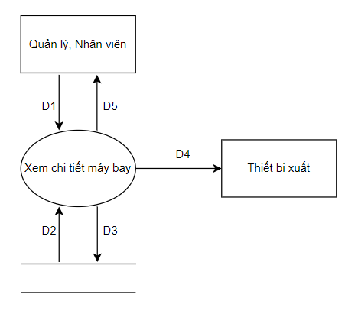

- Giải thích:

* D1: Lấy số hiệu máy bay khi chọn vào máy bay cần xem chi tiết
* D2: Đọc chi tiết máy bay có số hiệu máy bay trùng với số hiệu máy bay ở D1 từ cơ sở dữ liệu
* D3: Không có
* D4: Xuất dữ liệu về chi tiết máy bay (nếu cần)
* D5: Hiển thị chi tiết máy bay

- Thuật toán:

* Bước 1: Kết nối cơ sở dữ liệu
* Bước 2: Lấy số hiệu máy bay từ D1
* Bước 3: Lấy dữ liệu chi tiết máy bay từ cơ sỏ dữ liệu có số hiệu máy bay trùng với dữ liệu ở D1
* Bước 4: Hiển thi chi tiết máy bay
* Bước 5: Đóng kết nối cơ sở dữ liệu
* Bước 6: Kết thúc

- Mockup:

Từ giao diện chính chọn vào máy bay muốn xem để xem chi tiết máy bay

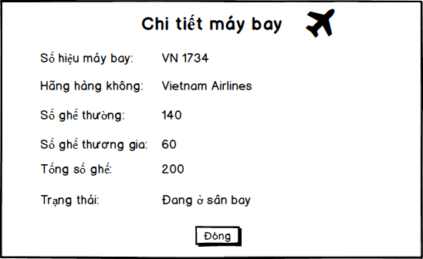

(7)

(6)

(5)

(4)

(3)

(2)

(1)

Chú thích:

(1) Số hiệu máy bay, mỗi máy bay có 1 số hiệu riêng biệt, độc nhất.

(2) Hãng hàng không của máy bay

(3) Số lượng ghế thường của máy bay

(4) Số lượng ghế thương gia của máy bay

(5) Tổng số ghế của máy bay

(6) Trạng thái của máy bay, khi mới thêm máy bay trạng thái sẽ ở trạng thái mặc định là “Đang ở sân bay”.

(7) Nhấn nút “Đóng” để đóng giao diện xem chi tiết máy bay trở về giao diện xem danh sách chuyến bay